Пояснение к работе.
1. Скачать дома программу Кумир и установить на компьютере.
Ссылка для скачивания: https://www.niisi.ru/kumir/dl.htm
2. Создать обстановку из задачи (+отметить клетки для закрашивания).
Для создания обстановки обратитесь к записям в тетради или в раздел вопросы и ответы на сайте: https://www.niisi.ru/kumir/faq.htm
3. Написать программу для решения.
4. Сохранить программу.

Практическая работа №1.

Задача 1. Выполните задание.
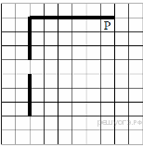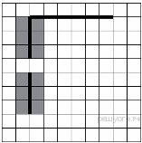
На бесконечном поле есть горизонтальная и вертикальная стены. Левый конец горизонтальной стены соединён с верхним концом вертикальной стены. Длины стен неизвестны. В горизонтальной стене есть ровно один проход, точное место прохода и его ширина неизвестны. Робот находится в клетке, расположенной непосредственно под горизонтальной стеной у её правого конца. На рисунке указан один из возможных способов расположения стен и Робота (Робот обозначен буквой «Р»).
Напишите для Робота алгоритм, закрашивающий все клетки, расположенные непосредственно левее и правее вертикальной стены. Проход должен остаться незакрашенным. Робот должен закрасить только клетки,
удовлетворяющие данному условию. Например, для приведённого выше рисунка Робот должен закрасить следующие клетки (см. рисунок).
При исполнении алгоритма Робот не должен разрушиться, выполнение алгоритма должно завершиться. Конечное расположение Робота может быть произвольным. Алгоритм должен решать задачу для любого допустимого расположения стен и любого расположения и размера проходов внутри стен. Алгоритм может быть выполнен в среде формального исполнителя или записан в текстовом редакторе. Сохраните алгоритм в текстовом файле.

Задача 2. Выполните задание.
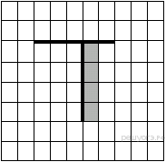
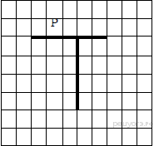
На бесконечном поле имеются две перпендикулярные друг другу стены, расположенные в виде буквы «Т», длины стен неизвестны. Робот находится в клетке, расположенной непосредственно над горизонтальной стеной. На рисунке указан один из возможных способов расположения стен и Робота (Робот обозначен буквой «Р»).

Напишите для Робота алгоритм, закрашивающий все клетки, расположенные непосредственно с правой стороны вертикальной стены. Робот должен закрасить только клетки, удовлетворяющие данному условию. Например, для приведённого справа рисунка Робот должен закрасить следующие клетки (см. рисунок).
Задача 3. Выполните задание.
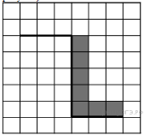
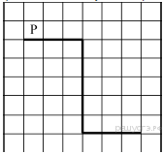

На бесконечном поле имеется стена. Стена состоит из трёх последовательных отрезков: вправо, вниз, вправо, все отрезки неизвестной длины. Робот находится в клетке, расположенной непосредственно сверху левого конца
первого отрезка. На рисунке указан один из возможных способов расположения стен и Робота (Робот обозначен буквой «Р»).

Напишите для Робота алгоритм, закрашивающий все клетки, расположенные непосредственно правее второго отрезка и над третьим. Робот должен закрасить только клетки, удовлетворяющие данному условию. Например, для приведённого выше рисунка Робот должен закрасить следующие клетки (см. рисунок).

Конечное расположение Робота может быть произвольным.

